Dzień Ziemi

Prezentacja dotycząca Dnia Ziemi
https://www.youtube.com/watch?v=TIfqIuESi8g

Piosenka „Ziemi wyspa zielona”
https://www.youtube.com/watch?v=_SKe11ntnGc

Propozycje obrazków do pokolorowania.
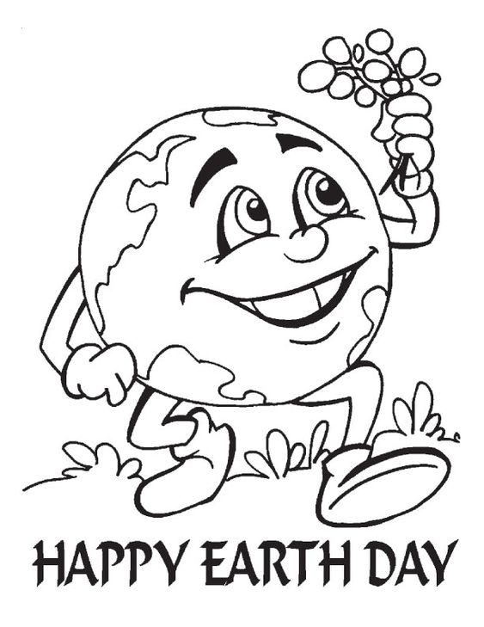

Propozycja pracy plastycznej. Potrzebne będą: farby, widelce oraz palce. Miłej zabawy!

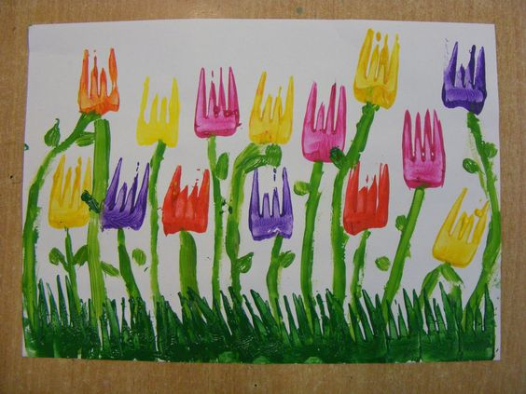

Anetta Kruszka

